环境部署
以64位的Windows 7操作系统为例介绍Appium+Python的环境搭建步骤
- JDK安装

1、JDK下载地址：http://www.oracle.com/technetwork/java/javase/downloads/index.html

共享文件夹位置：\\192.168.0.10\share\soft\android
- 安装文件jdk-8u102-windows-x64.exe
- 安装界面如下图所示（图片来自网络）：
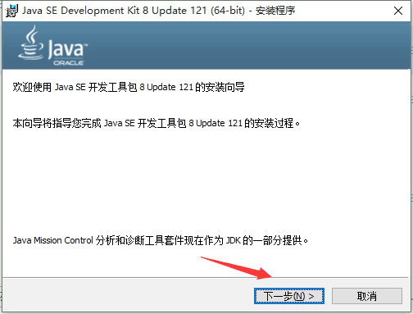

4、如上图所示，点击“下一步”，进入如下界面：
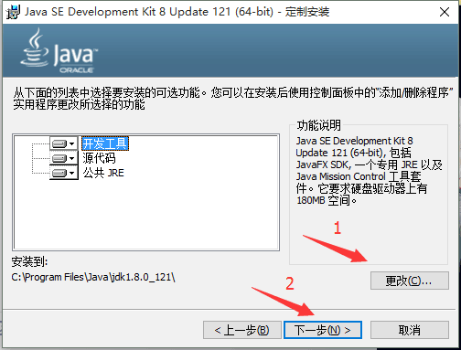

5、在这里有一点需要注意，那就是 JDK 默认安装在 C 盘的Program Files目录下，如果需要修改安装路径，则可以点击 标记1 所示的“更改”，一般情况下，选择默认路径就可以，点击“下一步”，进入如下界面：
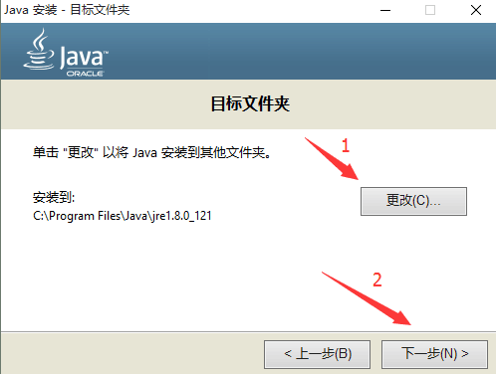

6、如上图所示，这个界面是安装与 JDK 同版本的 JRE，其实在 JDK 中已经包含 JRE 了，因此这个 JRE 实际上并没有起什么作用，安装也没有什么问题，在这里，咱们选择安装，点击“下一步”，进入如下界面：
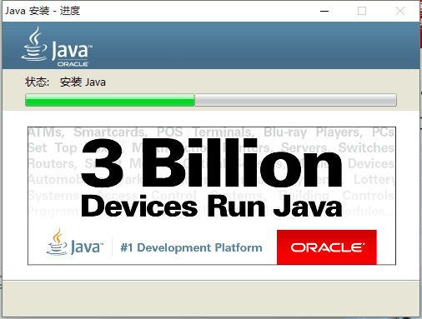

7、如上图所示，显示的是 JRE 正在安装中的界面，安装完成后，将会进入如下界面
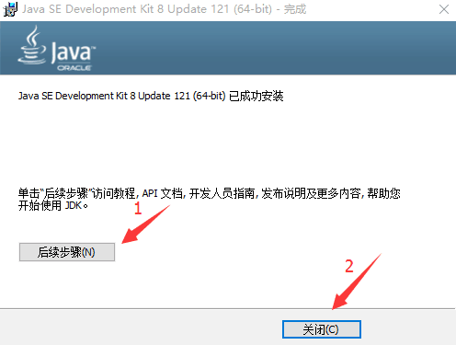
- 如上图所示，如果有需要的话，点击“后续步骤”，将会访问教程、API文档和开发人员指南等内容，否则的话，直接点击“关闭”就可以啦！至此，在 Win7 系统下安装 JDK 完成。

9、接下来，配置环境变量，使 JDK 全局生效。首先，找到 JDK 的安装目录，进入这一层 C:\Program Files\Java\jdk1.8.0_102目录，复制以备后用。然后，通过“控制面板”进入“系统”属性，实际上直接选择“此电脑”点击右键选择“属性”即可：
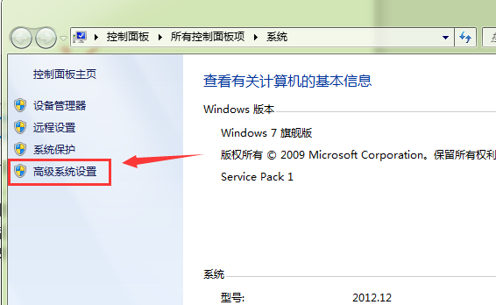

10、如上图所示，点击“高级系统设置”，进入如下界面：
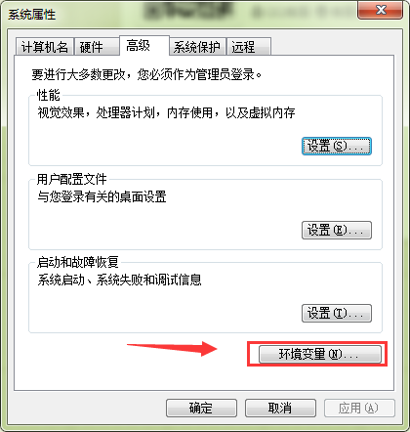

11、再点击“环境变量”，进入如下界面：
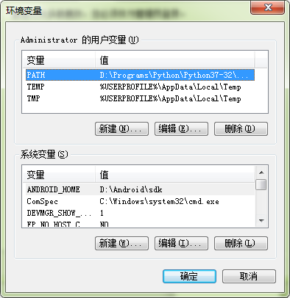
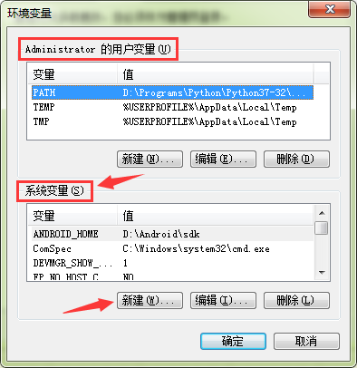

12、在这里，就需要咱们特别注意了，选择“系统变量”区域的“新建”功能，点击后，进入如下界面：
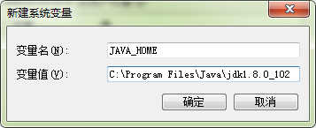

13、设置系统变量名为JAVA_HOME，变量值为C:\Program Files\Java\jdk1.8.0_102，点击“确定”，然后打开“系统变量”区域的Path，将这条语句;%JAVA_HOME%\bin追加到Path变量值的最后面，如下图所示：
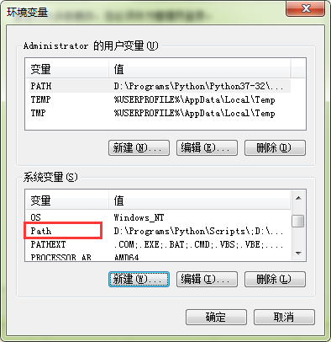
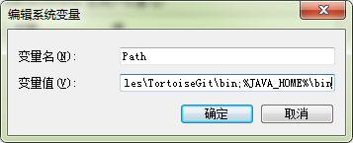

14、至此，环境变量就已经设置完啦！打开“命令行窗口”，输入命令java，结果如下图所示：
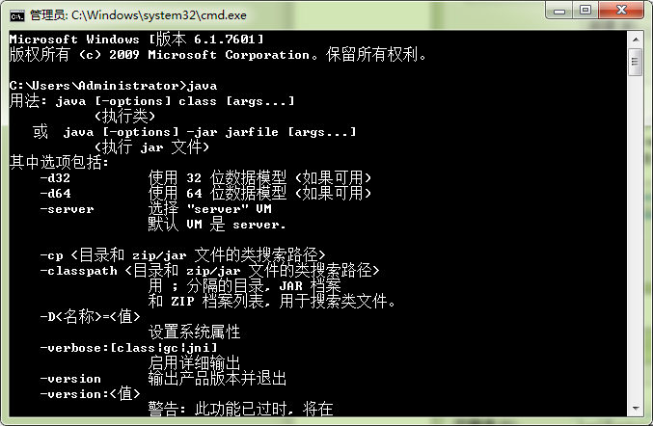

2.安装Android SDK
http://www.androiddevtools.cn/

1、先找到SDK Tools,下载最新的版本即可。选择zip的，解压缩至目标路径位置即可
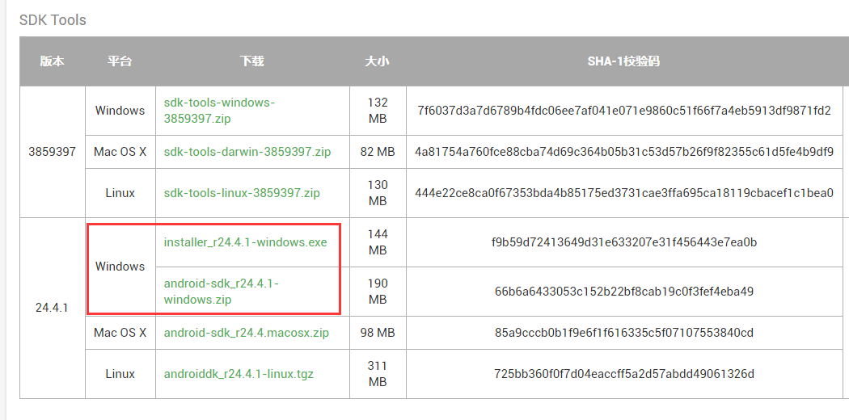
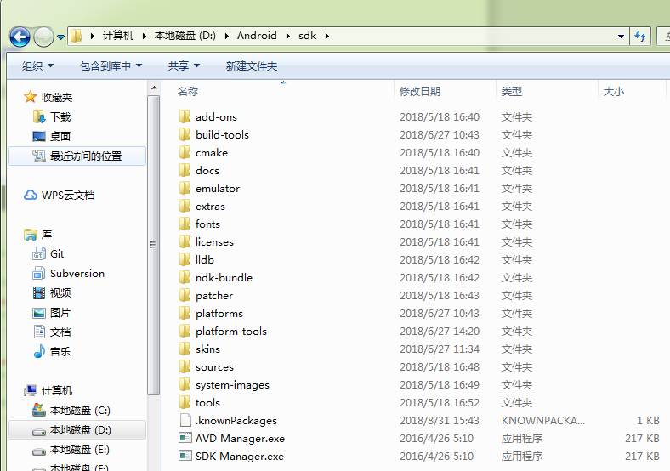

2、双击“SDK Manager”，启动SDK Manager

①、Tools的勾选图示选项下载即可。
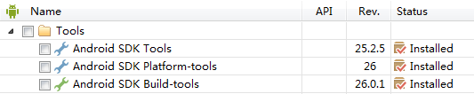

②、API的任意选择一个，考虑向下兼容原则，可以下载最新的API。

③、Extras的全选
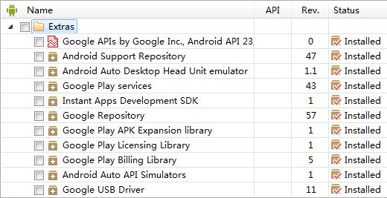
注：无法下载的会出现以下提示
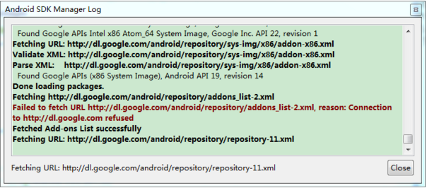
此时采用有Android SDK在线更新镜像服务器来下载安装：
1、北京化工大学镜像服务器地址:
IPv4: ubuntu.buct.edu.cn 端口：80
IPv4: ubuntu.buct.cn 端口：80
IPv6: ubuntu.buct6.edu.cn 端口：80
2、大连东软信息学院镜像服务器地址:
mirrors.neusoft.edu.cn 端口：80
3、郑州大学开源镜像站:
mirrors.zzu.edu.cn 端口：80
使用方法：
启动 Android SDK Manager ，打开主界面，依次选择『Tools』、『Options...』，弹出『Android SDK Manager - Settings』窗口；
在『Android SDK Manager - Settings』窗口中，在『HTTP Proxy Server』和『HTTP Proxy Port』输入框内填入上面镜像服务器地址(不包含http://，如下图)和端口，并且选中『Force https://... sources to be fetched using http://...』复选框。设置完成后单击『Close』按钮关闭『Android SDK Manager - Settings』窗口返回到主界面；
依次选择『Packages』、『Reload』。
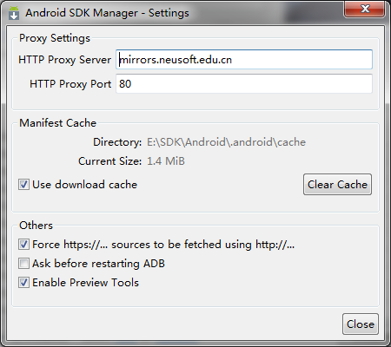

3、设置环境变量（设置方式和JAVA_HOME类似）

①、新建一个系统环境变量，变量名为ANDROID_HOME，变量值为你的SDK安装路径

②、把%ANDROID_HOME%\platform-tools;%ANDROID_HOME%\tools添加到Path环境变量中。

③、检测是否配置成功。打开命令行窗口，输入adb。出现如下图所示内容则配置成功：
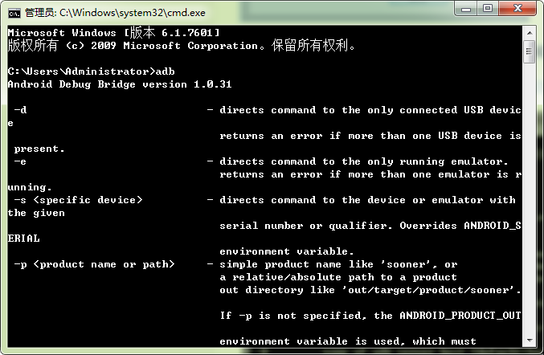

3.安装Node.js

1、下载node.js，根据操作系统下载对应的安装包
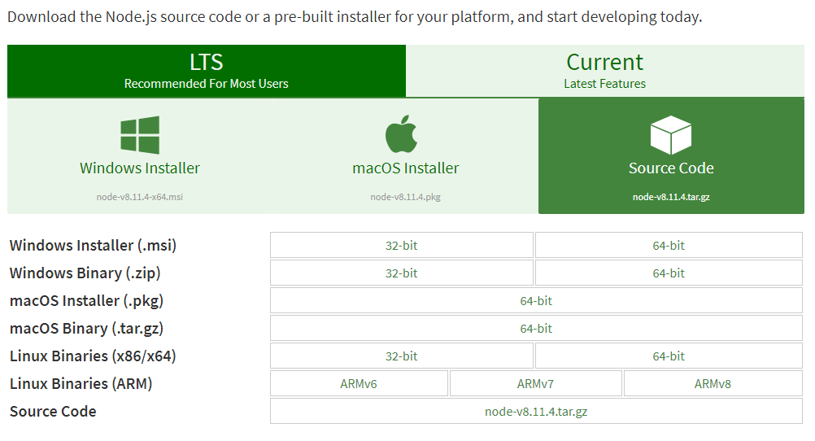
\\192.168.0.10\share\soft\android
- 可以直接点击进行安装，安装过程不过多介绍，默认安装即可
- 安装完成后，会自动将路径加入到环境变量中，在命令行窗口中运行node -v，如果出现版本号，表示安装正常，如下图所示
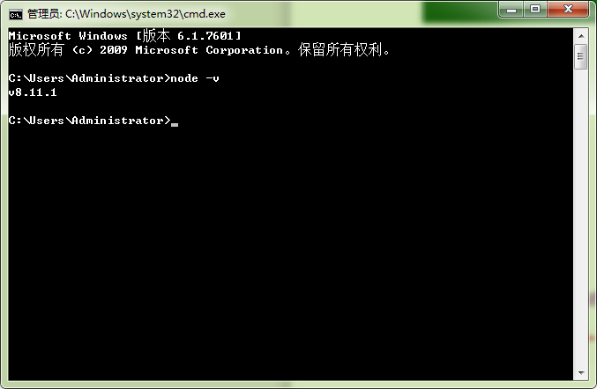

4.安装python
\\192.168.0.10\share\soft\android
- 根据电脑系统选择安装文件进行安装。

2、Windows会出现安装提示，点击运行，出现下面显示的安装页面，勾选Add Python 3.7 to PATH选项（图中红色标记部分），这样安装便不需要自己手动添加到环境变量，之后选择Install Now直到安装完成，可以在图中看到这是选择在默认情况下安装，路径是在C盘，等待安装完成即可。
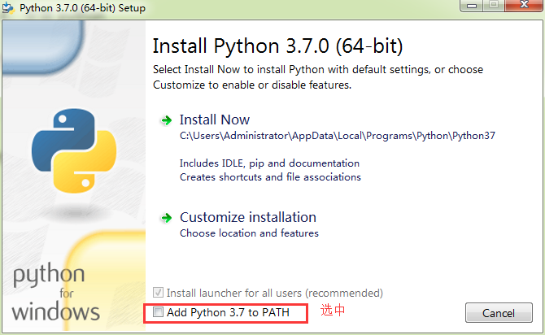

3、打开Windows命令行操作界面，输入python，得到python的交互式操作界面，自此完成Python3安装。
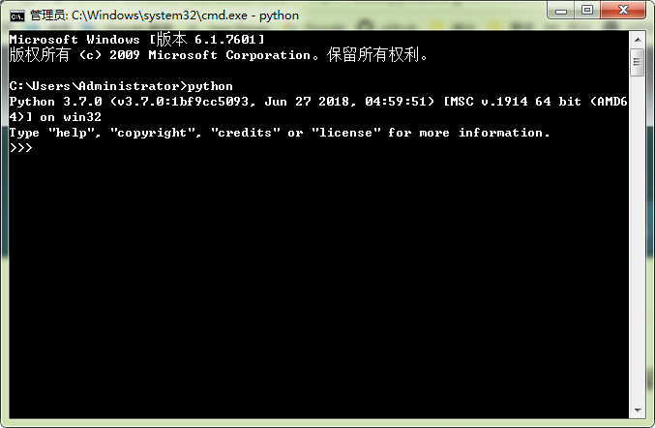

5.安装Appium
官方下载地址：https://github.com/appium/appium-desktop
\\192.168.0.10\share\soft\android
可以安装高版本的Appium，10上也有安装文件
Appium 1.4.16版本安装，双击安装文件进行安装，下一步如下图所示：
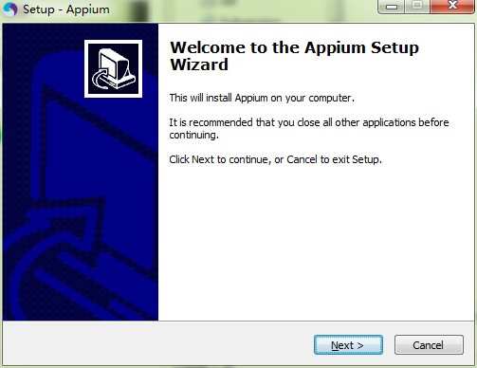
安装完成之后桌面会有一个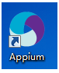图标。双击图标会出现下图所示界面：
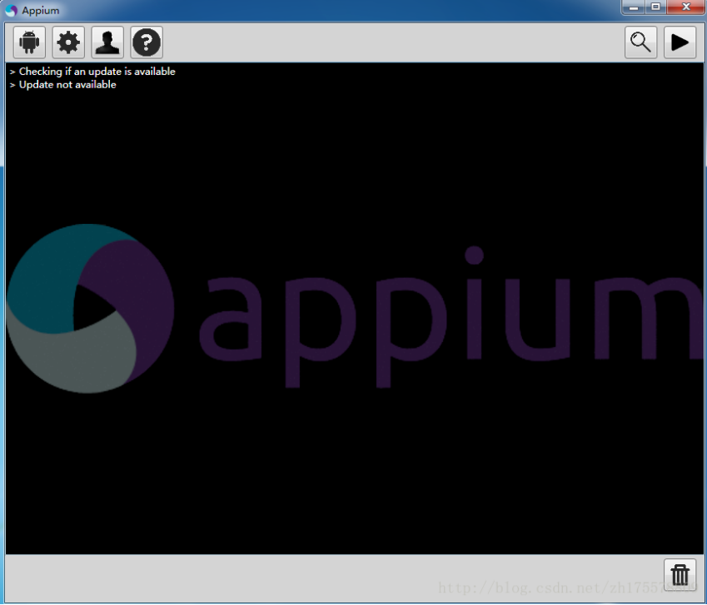
如果启动程序时出现下图的情况：安装.net支持。
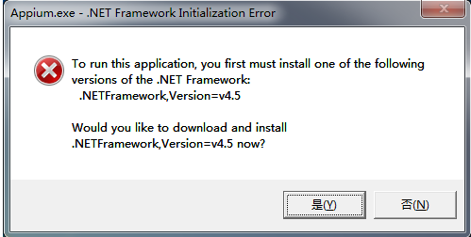

全部安装配置好以后，在命令行窗口中运行appium-doctor，出现以下信息，说明所有的都正确安装并配置了
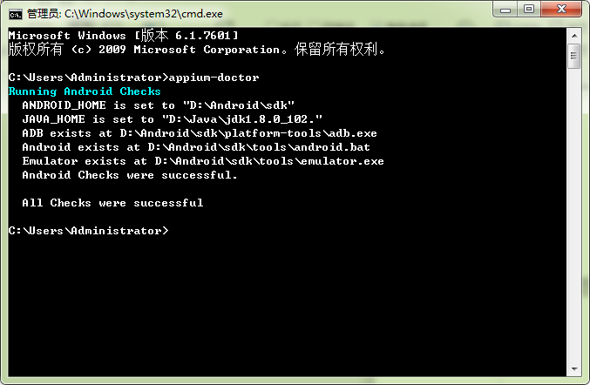
没有出现以上截图信息，配置环境变量，在已有的环境变量PATH变量值的最后追加Appium的安装bin目录
如果安装1.6.2版本没有如下图所示文件夹
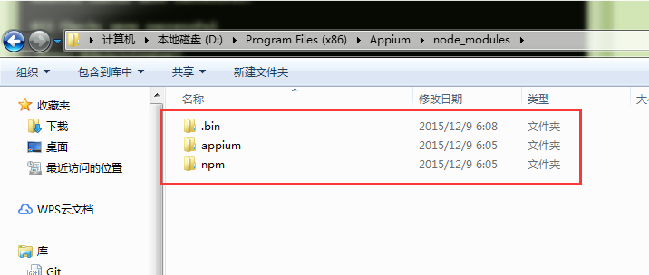
建议安装下图的版本

6.安装Appium，python-client
官方下载地址：https://github.com/appium/python-client

1、命令行安装
pip install Appium-Python-Client

2、解压到本地磁盘，打开Windows命令行工具。操作如下图所示命令：
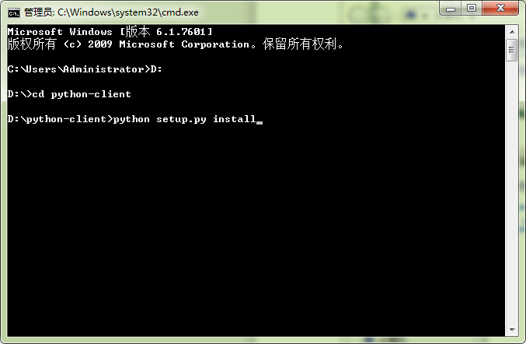
切换到解压后的文件夹目录下，执行python setup.py install

7.安装HTMLTestRunner
命令行安装
pip install html-testRunner

注意点：
进行pip安装时，如果出现pip not found windows 这个是环境变量中没有配置python的相关路径。
在环境变量中查看是否有这样的路径存在，python的安装路径

